计算机系统安全实验
实验三

姓名：卢兑玧
学号：L170300901

实验3：数据库用户的权限管理设计与实现

1. 实验目的
熟练掌握数据库（比如MySQL）基本权限管理命令、SQL语言以及学习数据库系统的设计、数据库用户权限管理的实现，包括特定场景下地数据表创建和管理、数据库用户的创建和合理的权限分配，权限分配细化到数据库、表、列和行，或者视图。
学生自行设计应用场景（应用场景不要和实验指导书示例相同），为具体的应用需求建立数据库，比如产品销售、人口管理、医院、银行、股票、手机通信信息等的数据库。并为你所面对的应用需求进行用户分类和权限划分，要求权限设计合理，能够实现依据用户权限的分发、权限的收回，并能够成组的批量分发和收回权限。
系统要求：
- 系统自建操作界面，能够实现单条、批量权限的查询、分发和收回等操作。（利用数据库系统自带的界面进行演示，视为不合格）
- 测试权限设计的合理性。
- 管理操作日志。
2. 实验环境搭建
Windows10 64位
MySQL8.0
3. 实验步骤
3.1 一个简单的应用场景（示例）
设想一个仓库保管系统，分有root，老板和普通工作人员三种账户，有货品good，成员people两张表。

1. 用户设计
root用户是数据库的根用户，在本次实验中，负责在初始时给老板用户授予管理员权限，后续将无需使用。
老板boss用户，经过root授予的管理员权限，可以拥有对所有表的所有四种权限（增加表项 insert、 删除表项 delete、 修改表项 update、 查看表项 select），拥有对其他用户授予和收回权限的权限。
工作人员用户，拥有对两张表的部分权限，不可拥有对其他用户授予和撤销其权限的权限。

2. 表
拥有两张表
货物（good）表，拥有货物序号（id），货物名称（name），货物价格（price），货物储存位置（position）四个列属性。
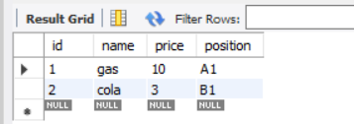

人员表（people），拥有人员序号（id），人员名称（name），人员性别（sex），人员年龄（age），人员薪水（salary）五个列属性。
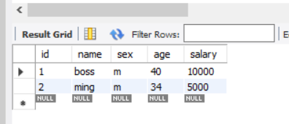

3. 用户对表的权限设计
老板用户（boss）拥有对两张表的四种权限（增加表项 insert、 删除表项 delete、 修改表项 update、 查看表项 select）。
普通用户（ming）可以拥有对good表：所有列的查询（select）权限，price和position列的修改（update）权限，没有增加（insert）和删除（delete）权限。普通用户拥有对people表：id，name，sex列的查询（select）权限，没有增加表项 insert、 删除表项 delete、 修改表项 update的权限。
3. 2 建立数据库
创建数据库 仓库 storehouse
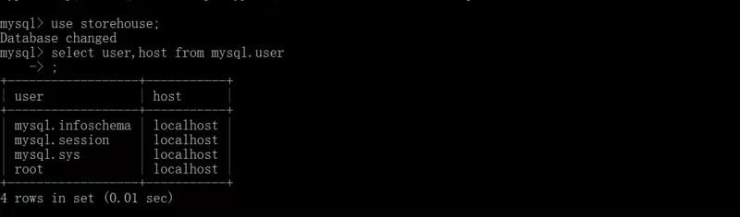

创建的用户：boss，ming，密码分别为本身
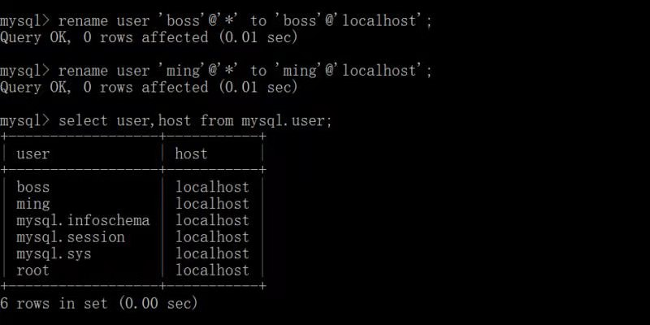

创建货品表good
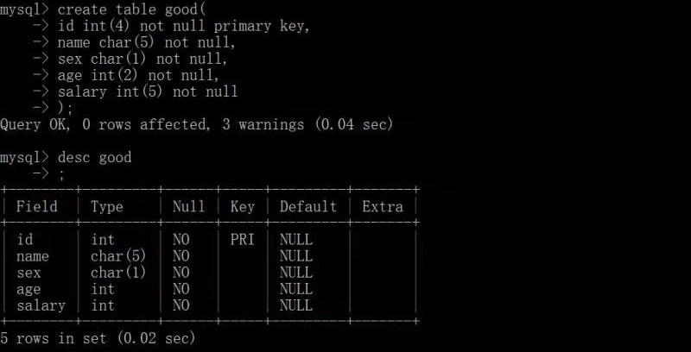

rename good to people

desc good
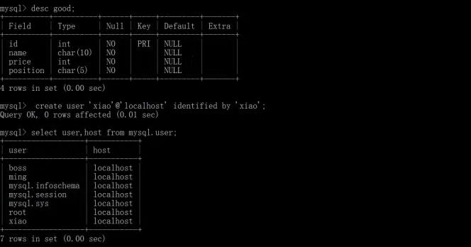

3.3 实验过程脚本示例
详见文档“示例脚本.txt”
0.程序界面
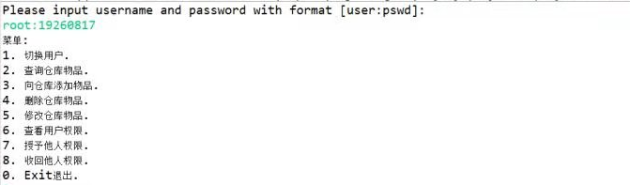

1.root给boss权限初始化
先用root用户登录
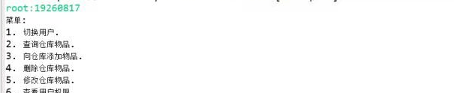

给boss授予good，people表的所有权限（四种），并且可以继承（可继承意味着boss可以将这些用户授予给普通员工）
查看刚才授予的权限（第2,3行）
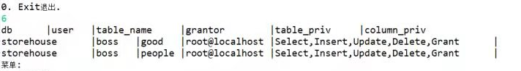

2.权限发放
用管理员用户boss身份给普通用户ming授予表good的select权限，授予表good的price，position列的update权限，授予表people的id，name，sex项的select权限。并且查看权限授予结果（这里体现了权限的分发和收回设计）：
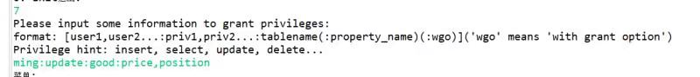
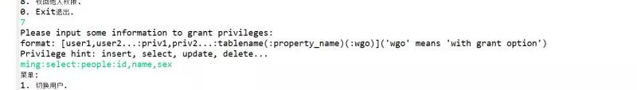
（查看刚才权限授予的结果）
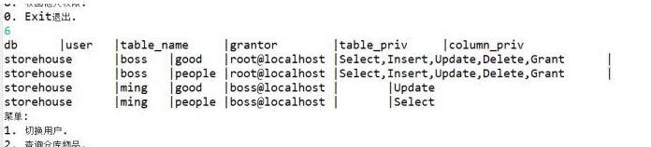
3.批量权限的查询，插入，删除，修改
管理员用户boss向good表中添加商品gass，colaa
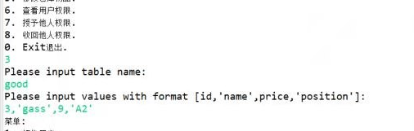
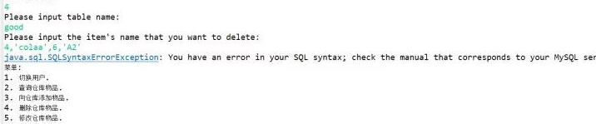

管理员用户boss查看所有员工（people表）的信息
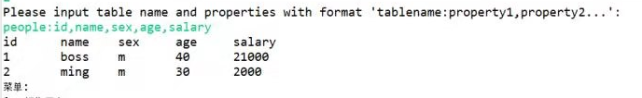

切换到普通用户ming，查看所有员工（people表）的信息（只能查看id，name，sex）
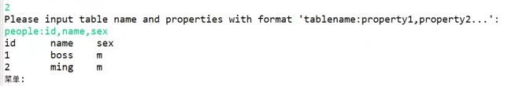

普通用户ming可以修改good表的价格和位置，但是不能修改id，name
（修改商品gas的价格至88）
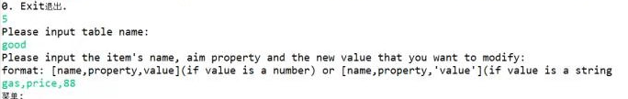
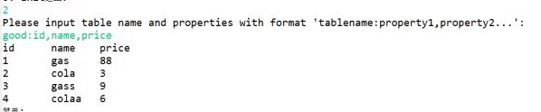

（修改商品gas的名称至gass，会出现错误）
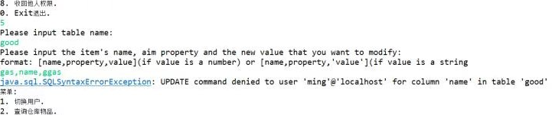

4.批量权限的收回
管理员用户boss收回普通用户ming的对表people的select权限
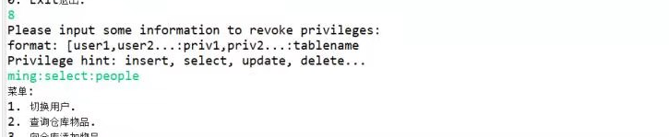
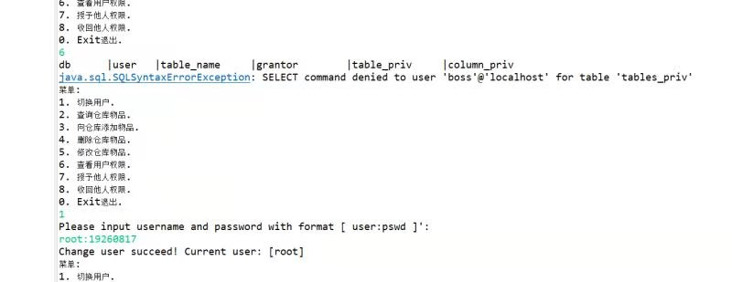

查看select权限收回是否成功（下表中，ming用户没有了对people的select权限）
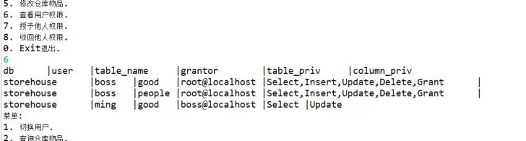

4. 实验总结和反思
通过本次实验，我初步掌握了数据库MySQL基本权限管理命令、SQL语言的使用，并且设计了一个简单的应用场景下的数据表创建和管理、数据库用户的创建和权限划分、分发和收回策略。这也提示我们，在数据库的设计中，需要更多考虑权限的分配问题，以免出现数据库安全问题。

